1. **检出项目**

VCS--->Checkout from Version Control--->Subversion--->点击“+”添加地址

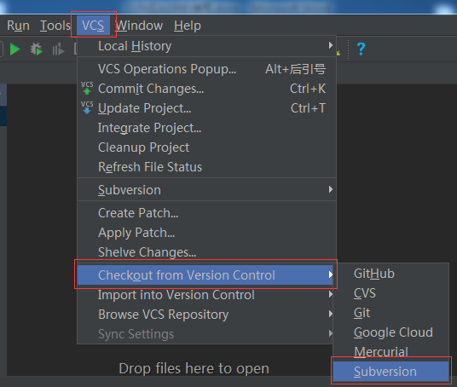

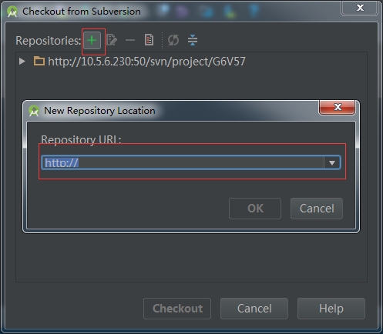

然后输入账号和密码

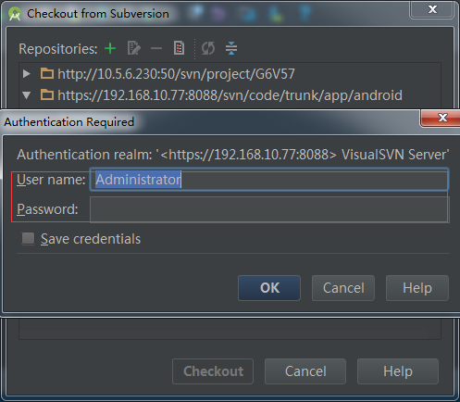

注意：如果输入账号和密码总是验证不通过，就清除保存的Auth Cache

